Требования к макетам для изготовления пластиковых карт
Технические требования к оригинал-макетам пластиковых карт

1. Общая характеристика пластиковых карт
пластиковые карточки изготавливаются из полимерного материала на основе поливинилхлорида и его модификаций.
Существует ряд международных стандартов, определяющих практически все свойства пластиковых карточек, начиная от физических свойств пластика, размеров карточки, и заканчивая содержанием информации, размещаемой на карточке тем или иным способом:
ISO-7810 "Идентификационные карты - физические характеристики";
ISO-7811 "Идентификационные карты - методы записи";
ISO-7812 "Идентификационные карты - система нумерации и процедура регистрации идентификаторов эмитентов" (5 частей);
ISO-7813 "Идентификационные карты - карты для финансовых транзакций";
ISO-4909 "Банковские карты - содержание третьей дорожки магнитной полосы";
ISO-7816 "Идентификационные карты - карты с микросхемой с контактами" (6 частей)
Геометрические размеры пластиковых карт должны соответствовать требованиям ISO-7810 «идентификационные карты – физические характеристики» и иметь следующие размеры:
- ширина - 85,595 ± 0,125 мм
- высота - 53,975 ± 0,055 мм
- толщина - 0,76 ± 0,08 мм
- радиус окружности в углах - 3,18 мм
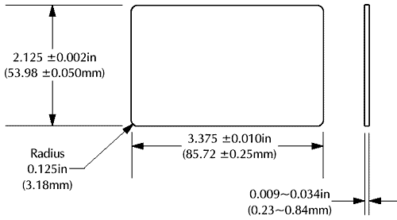
Печать карт производится офсетным способом.

2. Требования к изготовлению макета пластиковых карт
- Макет принимается в электронном виде в программах Corel Draw 13, Adobe Illustrator .
- Сюжет (изображение) карты должен иметь запас под обрез 1,5 мм, т.е. его размер должен быть 90 х 57мм. Все элементы сюжета, кроме элементов, печатающихся под обрез, не желательно располагать ближе 2,5 мм от края карточки (от размера 54х86мм), магнитной полосы, подписной и стираемой панелей
- Штриховые (векторные) элементы сюжета карты предоставляются в векторном формате *.cdr, *.eps, растровые элементы сюжета – в растровых форматах *.jpg, *.tif (режим CMYK) с разрешением от 300 dpi. Возможны и другие форматы - для уточнения необходимо связаться с нашими дизайнерами
- Все шрифты переводятся в кривые или предоставляются отдельной папкой, если требуется корректировка текста. Для передачи файлов возможно: использование электронной почты, CD/DVD – ROM, Flash-drive USB
- Макет карточки должен быть выполнен в масштабе 1:1 в цветовой системе CMYK. Серый цвет должен быть представлен в корпоративных цветах.
- Минимальная толщина пропечатываемых символов и штрихов (микрошрифт рубленый без засечек или микросетка в одном офсетном цвете) офсетным способом печати – 0,02 мм
- Линиатура офсетного способа печати 170 Lpi, трафаретного способа печати тоновых изображений – 100 Lpi
- Нормальная пропечатка градиента по пластику офсетным способом печати находится в интервале 4 - 85% (при 170 Lpi), трафаретным способом – в интервале 20 - 75% (при 100 Lpi)
- Прочностные требования к карточкам, в частности по расслоению ламината, полностью соответствуют требованиям стандарта ISO 7810.
3. Запись информации на магнитную полосу магнитных пластиковых карт
Магнитная полоса - носитель информации с ограниченным объемом памяти. Магнитная полоса может быть изготовлена для различных напряженностей магнитного поля.
Поэтому параметру существует различие: LoCo (Low Coercitive - низкокоэрцетивные = 300 эрстед) и HiCo (High Coercitive - высококоэрцитивные = 2750 эрстед) магнитные полосы. Различие между магнитными полосами LoCo и HiCo заключается в силе тока, используемого при намагничивании. Для того, чтобы записать информацию на магнитную полосу LoCo используется ток, силой 300 эрстед. Для полосы HiCo применяется ток, силой 2750 эрстед.
пластиковые карты с магнитной полосой HiCo более надежны и долговечны, так как информация на магнитных полосах HiCo менее подвержена размагничивается внешними магнитными полями, чем на полосах LoCo.
Магнитная полоса HiCo используется в тех случаях, когда требуется защитить информацию на магнитной карте от возможного размагничивания, а также повысить защищенность карт от возможной подделки.
Для промышленного предприятия и систем лояльности, где магнитная карта используется ежедневно, выбирается магнитная полоса HiCo.
По цвету магнитные полосы различаются следующим образом: HiCo - полоса черного цвета, LoCo - полоса коричневого цвета.
Магнитная полоса предполагает машинное считывание. Для стандартных считывающих устройств (ридеров) магнитная полоса делается шириной 12,7 мм (0,5 дюйма) и располагается на расстоянии 4 мм от края карточки.
На магнитной полосе находится три дорожки, по которым можно нанести ту или иную информацию. Все три дорожки магнитной полосы используются, как правило, в крупных банковских платежных системах (например, VISA).
В дисконтных системах, в локальных платежных системах, а также в системах доступа используется чаше всего одна дорожка (обычно вторая).
ВНИМАНИЕ! На магнитные дорожки возможна запись только латинских букв, буквы кириллицы вызывают ошибку в работе записывающего устройства.
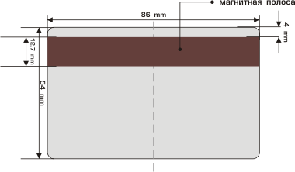
- 1-дорожка – цифробуквенная информация: до 76 знакомест QWERTYUIOPASDFGHJKLZXCVBNM1234567890 : ; = + ( ) – ‘ - (клавиша “ ‘ Э) ! @ # ^ & * < > / \ Все латинские буквы ЗАГЛАВНЫЕ.
Информация будет окружена служебными символами:
" % " в начале строки, " ? " в конце строки
Служебный знак „?” добавляется в конце каждой строки базы данных и означает конец записи на магнитную полосу и при считывании не отображается.
- 2-дорожка – только цифры: 1234567890 и знак „=”, до 37 знакомест пробел отображается на магнитной полосе знаком „=”, знак „?” означает конец записи на магнитную полосу и при считывании не отображается.
Информация будет окружена служебными символами:
" ; " в начале строки, " ? " в конце строки
- 3-дорожка – только цифры: 1234567890 и знак „=”, до 104 знакомест пробел отображается на магнитной ленте знаком „=”, знак „?” означает конец записи на магнитную ленту и при считывании не отображается.
Информация будет окружена служебными символами:
" _ "в начале строки, " ? " в конце строки
4. Полоса для подписи на пластиковых картах
- Полоса для подписи состоит из специального слоя, по которому можно делать надписи шариковой (и т.п.) ручкой.
- Если есть специальные требования, то полосу для подписи можно нанести любого размера и изменить месторасположение.
- Поскольку полоса для подписи наносится на готовую карточку, то ее не следует располагать ближе 1 мм от края карточки.
- Как правило, полоса для подписи имеет белый цвет, но для защиты карточки от подлога применяют тонирование или нанесение защитного (офсетного) изображения.
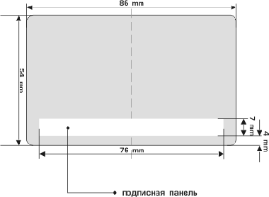
Для карт имеющих магнитную полосу, полоса для подписи под магнитной полосой. На карточках с магнитной полосой нельзя располагать подписную панель таким образом, чтобы она попадала в зону проката читающей головки, как на лицевой, так и на оборотной стороне, т.к. это может приводить к засорению ридера и к повреждению самой подписной панели с подписью. Поэтому панель для подписи наносят под магнитной полосой с отступом не менее 4-5 мм от ее края.
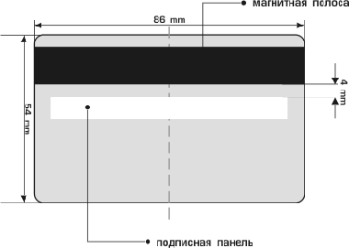
5. Тиснение на пластиковых картах
- Поле для тиснения на карте имеет отступ не менее 3 мм от верхнего и нижнего края карты и не менее 1 мм от левого и правого края
- Максимальный размер оттиска (клише) по вертикали: 15 мм;
- Максимальный размер оттиска по горизонтали – 80 мм при вертикальном размере его до 10 мм, и 40 мм при вертикальном размере до 15 мм.
6. Сублимационная печать на пластиоквых картах
- Для элементов персонализации необходимо указать название шрифта, его начертание (стиль) и размер.
- Размер текста в пунктах не менее 6 pt (для стиля Bold), не менее 10 pt (для стиля Normal). Предпочтительными являются рубленые шрифты без засечек (типа Arial, Pragmatica), стиль Bold размером 9 pt и более.
- Стандартным цветом для сублимационной персонализации является черный. В отдельных случаях возможна персонализация следующими цветами: золото, серебро, зеленый, белый, синий, голубой и др.
7. Эмбоссирование пластиковых карт
Эмбоссирование - один из способов персонализации пластиковых карточек, при котором на готовой ламинированной карточке выдавливаются символы (выпуклые буквы, выпуклый шрифт). После этой операции верхушки рельефных символов покрываются фольгой (золотом, серебром), такая операция называется типированием.
- Эмбоссирование символов возможно только при горизонтальной ориентации карточки.
- Эмбоссирование осуществляется двумя видами шрифтов: высотой 4,5 мм – большой (Farrington OCR); высотой 3 мм – малый (Standart Gothic и Cyrillic).
- Большой шрифт может содержать только цифры: 0123456789
- Малый шрифт - цифры и заглавные буквы русского и английского алфавитов, включая символы: . , ’ - / &
- Максимальное количество символов в строке при использовании:
- шрифта 4,5 мм - 20 символов ~75 мм., включая пробелы;
- шрифта 3мм - 30 символов~75 мм., включая пробелы.
- Эмбоссирование изображения, учитывая требования стандарта ISO 7811-3 должно располагаться на расстоянии не менее 5 мм от любого края карты
- При эмбосировании следует учитывать месторасположение таких элементов как магнитная полоса и подписная панель. При этом зона эмбоссирования уменьшается, т.к. от края расположения этих элементов необходимо делать отступ не менее 3 мм.
- При разработке дизайна также рекомендуется учитывать месторасположение эмбоссирования с двух сторон карточки.
8. Типирование пластиковых карт
- Это окрашивание рельефа выдавленных символов в заданный цвет (золото, серебро, черный, синий, черный, зеленый, возможны другие цвета), возможно только на ламинированных картах и с применением сублимационной печати.
- Зона типирования имеет следующие ограничения: от верхнего края карты – не менее 8 мм; от других краев карты – не менее 3 мм.
9. Печать штрих-кодов на пластиковых карточках
- Используются любые индустриальные типы штрих-кодов. Из наиболее распространенных предлагаются Code 2 of 5, Code 3 of 9, Extended Code 3 of 9, Code 128 A, Code 128 B, Code 128 C, Code 128 (auto-select), Code 93, EAN-13, EAN-8, Post Net, ANSI 3 of 9, UCC/EAN – 128, UPC – A, Interleaved 2 of 5.
- Длина штрих-кода зависит от кодируемой информации и типа штрих-кода.
- Штрих-код на карточке должен располагаться с отступом не менее 3 мм от любого края карточки и от магнитной полосы.
- Требования для конкретного типа штрих-кода уточняются дополнительно при согласовании оригинал-макета карточки.
- При размещении штрих-кодов необходимо учитывать их минимально допустимые размеры при печати выбранным способом для последующего уверенного считывания.
- Штрих-код печатается черным цветом, нормальный цвет фона – белый. Фон другого цвета может снизить уверенность считывания штрих-кода
- Высота штрих-кода должна быть не менее 10 мм
- Для ручных считывателей ограничений на расположение штрих кода нет.
Для щелевых считывателей стандартное расположение штрих-кода указано на рисунке.
- Обязательно необходимо изготовить опытный образец для считывания на оборудовании заказчика.
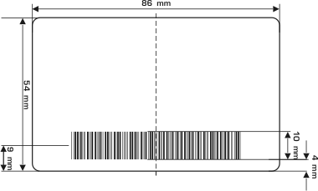

10. Расположение чипа на смарт карте
